**מבוא כללי לכרומטוגרפיה**

ההיסטוריה של הכרומטוגרפיה המודרנית מתחילה עם הבוטניקאי הרוסי צוואט ( Tswett ), שבתחילת המאה ה-19 השתמש לראשונה בעמודה המלאה בפוטסיום קרבונט להפרדה של פיגמנטים צבעוניים מתמציות צמחים. צוואט קרא לשיטה זו כרומטוגרפיה (ביוונית: כרומו פירושו "צבע", גרפיה פירושה "כתיבה").

מאז, הכרומטוגרפיה הפכה (בכל צורותיה) לשיטת ההפרדה החשובה והנפוצה ביותר. ההפרדה הכרומטוגרפית היא תהליך דינמי שבו הפאזה הניידת ( **האלואנט**/ תמיסת האלוציה) נושאת את הדוגמה דרך תווך המכיל את הפאזה הנייחת. **בכרומטוגרפית העמודה** הפאזה הנייחת נמצאת בתוך עמודה צרה שדרכה הפאזה הניידת עוברת הודות ללחץ חיצוני המופעל עליה או הודות לכוח הכבידה. בכרומטוגרפיית העמודה, על פי רוב, הפאזה הנייחת היא חומר מוצק הממלא את העמודה. לעיתים, הפאזה הנייחת עשויה מוצק הממלא את העמודה והמצופה בשכבה דקה של נוזל סמיך, או שהיא שכבה דקה של נוזל סמיך המצפה את קירות העמודה. התערובת הנבדקת עוברת דרך העמודה והפרדתה למרכיביה מתרחשת כתוצאה מהזיקה השונה של כל מרכיב לפאזה הנייחת ולפאזה הניידת. מרכיבים בעלי זיקה נמוכה יותר לפאזה הנייחת וזיקה גבוהה יותר לפאזה הניידת עוברים דרך העמודה מהר יותר לעומת מרכיבים שיוצרים אינטרקציה חזקה יותר עם הפאזה הנייחת ואינטרקציה חלשה יותר עם הפאזה הניידת. המרכיבים המופרדים יוצאים, כל אחד בתורו, מהעמודה עם תמיסת האלוציה ועוברים דרך גלאי אשר משנה את הסיגנל בהתאם למרכיבים המגיעים אליו. הכרומטוגרמה המתקבלת מתארת את שינוי הסיגנל כנגד הזמן.

להלן תיאור כללי של ניסוי בו מופרדים שני מומסים בעזרת כרומטוגרפיית עמודה.(במערכות שונות יכולים להיות צורות שונות של עמודה ומצב פיסיקלי שונה של הפאזה הנייחת והניידת).

הדוגמה מוכנסת לחלקה העליון של העמודה כפס צר. במצב אידיאלי, פרופיל הריכוז ההתחלתי של המומסים הוא מלבני (תמונות 1a, 2a). כשהדוגמה נעה לאורך הקולונה, המומסים מתחילים להיפרד והפיק האישי (או פרופיל הריכוז שלהם לאורך הקולונה) שלהם מתרח ויוצר פרופיל גאוסייני (תמונות 1b-c, 2b, c). אם הזיקה של כל אחד מהמומסים לפאזה הנייחת שונה במידה ניכרת הרי שאז המומסים יופרדו לשני "פסים" ובפרופיל הריכוז יתקבלו שני פיקים נפרדים (תמונות 1d, 2d).





קיימים מספר פרמטרים המאפיינים את השיא הכרומטוגרפי (תמונה 3):

* **זמן שהייה, (retention time) *tr*** של מרכיב מסוים הוא הזמן שעבר מרגע הזרקת התערובת לעמודה ועד לקבלת מקסימום השיא של אותו המרכיב.
* **רוחב השיא, *w,*** נמדד בקו הייחוס (baseline).
* ***tm***, הזמן שלוקח לפאזה הנעה לעבור מאזור ההזרקה דרך הצנרת והעמודה מבלי להשתהות בה עד לגלאי.

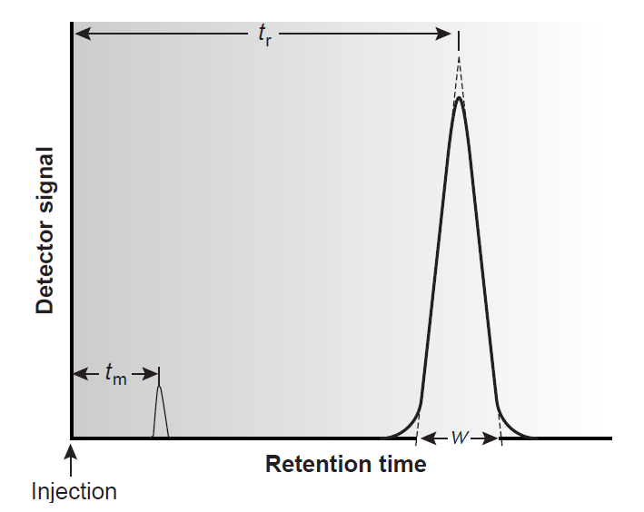

**תמונה 3: הפרמטרים המאפיינים את השיא בכרומטוגרמה.**

בשיטות הכרומטוגרפיה השונות קיימים שלושה מושגי יסוד: (1) קיבולת, (2) סלקטיביות ו- (3) יעילות. פיתוח שיטת הפרדה המתבססת על המושגים האלה מהווה מפתח לקבלת תוצאות הפרדה טובות תוך זמן אלוציה קצר.

***(1) קיבולת:***

***k’ ,*** פקטור הקיבולת (capacitor factor) הוא גודל הפרופורציוני לזמן השהייה של מרכיב כלשהו בעמודה ללא תלות בגאומטריה של העמודה או בקצב הזרימה של הפאזה הניידת.

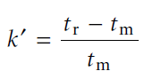פקטור הקיבולת מחושב על פי המשוואה [1] :

[1]

בנוסף, *k'* מבטא את היחס בין כמותו של מרכיב כלשהו בפאזה הנייחת לבין כמותו בפאזה הניידת ולכן הוא פרופורציונלי למקדם החלוקה, K . מקדם חלוקה גבוה פירושו שהמרכיב המומס בפאזה הניידת מעדיף את הפזה הנייחת (על פני הפאזה הניידת) ולכן זמן השהייה שלו בעמודה ארוך יחסית.

***(2) סלקטיביות:***

היכולת של מערכת כרומטוגרפית להפריד בין מרכיבים שונים הנמצאים יחד בדוגמא אנליטית. מידת הסלקטיביות תלויה בתכונות הכימיות והפיזיקליות של העמודה (המתבטאות בטיב האינטראקציות של מרכיבי העמודה עם המרכיבים המומסים) ובאלואנט הנבחר.

α, פקטור הסלקטיביות, שמשמעותו הסלקטיביות היחסית של העמודה הכרומטוגרפית עבור זוג מומסים (A,B), נתון ע"י נוסחה [2]:

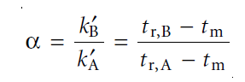

[2]

כאשר *tr*,A קטן יותר מ- *tr*,B או שווה לו.

***(3) יעילות:***

ניתן לתאר את העמודה כאוסף של פלטות תאורטיות שעליהן מתרחשת החלוקה של המומס בין הפזה הניידת לפזה הנייחת. ככל ש**מספר הפלטות התאורטיות, *N***, גדול יותר המערכת הכרומטוגרפית יעילה יותר. מדד נוסף ליעילות העמודה מתייחס **לגובה התאורטי של הפלטה** , ***H***. ניתן לבטא את התלות בין שני המדדים הנ"ל בעזרת הנוסחה [3]:

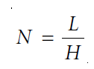

[3]

כאשר *L*  מבטא את אורך העמודה.

את מספר הפלטות התאורטיות, *N*, ניתן לחשב באופן ניסיוני באמצעות מספר נוסחאות. אנחנו נתמקד בשלוש מהן.

הנוסחה [4] מציגה מנה בין זמן השהייה לרוחב הפיק כאשר רוחב הפיק מתייחס למרחק בין נקודות החיתוך של שני המשיקים לפיק הכרומטוגרמה עם קו הבסיס (ראו תמונה 4).

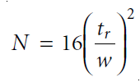

[4]

נוסחה זו [4] פותחה מתמטית מתוך הנחה שלשיא הכרומטוגרפי יש צורה גאוסיאנית (סימטרית).

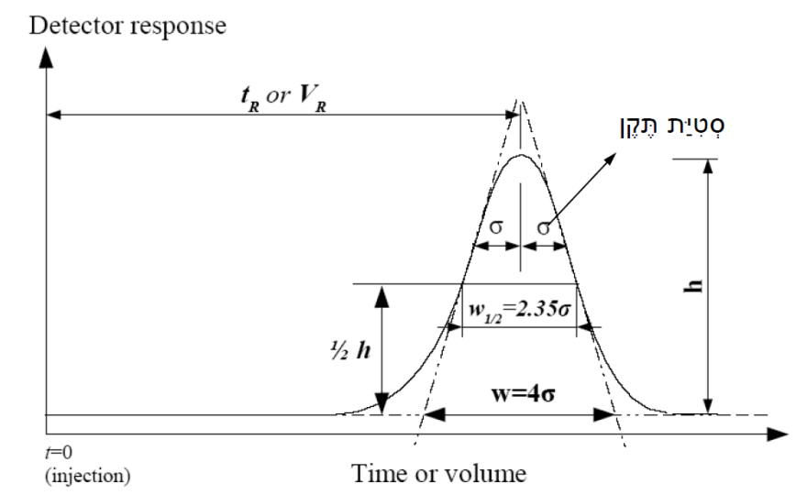

**תמונה 4 : הצגה סכמטית של שיא בעל צורה גאוסיאנית המתקבל בכרומטוגרמה.**

בתמונה 4 מוצג בצורה סכמתית שיא בעל צורה גאוסיאנית המתקבל בכרומטוגרמה אידיאלית. ציר ה- x מתאר את נפח תמיסת האלוציה מרגע ההזרקה (או את הזמן שעבר מרגע ההזרקה). ערכו של σ מייצג את סטית התקן של התרחבות הפיק והוא פרופורציונלי למקדם הדיפוזיה של המומס.

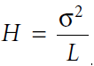את הגובה התאורטי של הפלטה, *H,* ניתן לחשב מתוך הנוסחה הבאה:

[5]

כאשר סטית התקן מבוטאת ביחידות זמן, מסומנת באות τ, וניתנת ע"י המשוואה הבאה:

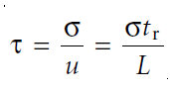[6]

כאשר *u* מייצג את המהירות הקווית הממוצעת של הפזה הנעה. רוחב השיא הגאוסיאני, *w,* במקרה זה ניתן ע"י:



[7]

מתוך משוואות [5]-[7] הגובה התאורטי של הפלטה, *H,* ניתן לחישוב בעזרת פרמטרי הכרומטוגרפיה  
 *tr* ו-*w*:

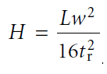[8]

אם כך הצבה של הפרמטר *H* (משוואה [8] ) במשוואה [3] תיתן את משוואה [4] המאפשרת לחשב ניסויית את מספר הפלטות התיאורטיות, *N*.

נוסחה נוספת [9] (נפוצה מאוד) מאפשרת לחשב באופן ניסויי את מספר הפלטות התאורטיות בעזרת רוחב פיק הנמדד בחצי גובה הפיק:



[9]

להלן תמונה הממחישה את רוחב הפיק המחושב:

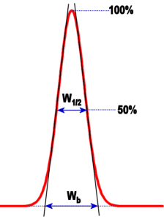

**תמונה 5: מדידת רוחב הפיק באמצע הגובה.**

פעמים רבות הפיק המתקבל בכרומטוגרמה אינו סימטרי (ראו תמונה 6).

במקרים כאלה חישוב מספר הפלטות התאורטיות מתבצע ע"י הנוסחה הבאה [10]:

[10]



**תמונה 6: פיק שאינו סימטרי**

מערכת כרומטוגרפית יעילה מתבטאת בשיאים חדים וגבוהים. בתמונה 7א ניתן לראות כרומטוגרמה המתקבלת מעמודה לא יעילה: ישנה חפיפה גדולה בין שני המרכיבים אותם אנו רוצים להפריד. לעומת זאת, בתמונה7ב מוצגת כרומטוגרמה המתקבלת מעמודה יעילה: שני השיאים מופרדים לגמרי.

א) ב)

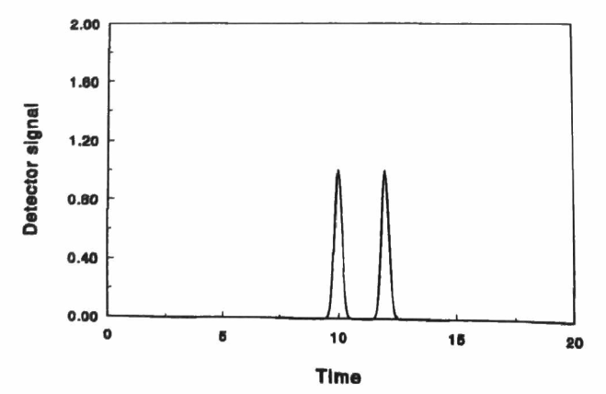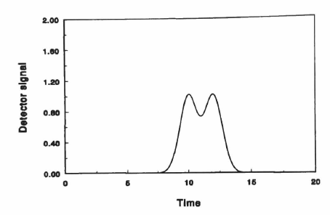

**תמונה 7 : השפעת רוחב הפיק על טיב ההפרדה.**

קיימות מספר סיבות הגורמות להתרחבות של השיאים:

1. דיפוזיה מולקולרית של המומסים בפאזה הנעה.
2. חלוקת המומסים בין שתי הפאזות (תלויה בין השאר במקדם החלוקה,K, ובמהירות הזרימה של הפזה נעה).
3. קווי זרימה שונים של הפאזה הנעה (בעמודה קיימים אזורים השונים בצפיפות אריזת החלקיקים דבר המוביל למהירויות זרימה שונות של הפאזה הנעה).
4. עקיפת חלקיקי אריזה הנמצאים בעמודה ע"י המולקולות של הפזה הנעה גורמת להאטה במהירות הזרימה של הפאזה הנעה. (מידת ההאטה תלויה בקוטר חלקיקי האריזה)

את כל ארבע הסיבות להתרחבות השיאים ניתן לחבר בנוסחה מתמטית אחת [11] המגדירה את גובהה התאורטי של פלטה, *H*, ומהווה מדד ליעילות העמודה.

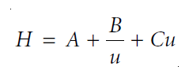

[11]

משוואה [11] נקראת משוואת ואן דימטר (van Deemter) והיא מציגה את ההשפעה של מהירות הזרימה של הפאזה הנעה, *u*, על הגובה של פלטה תאורטית (תמונה 8). האותיות *A*, *B* ו-*C* מבטאות את התרומות השונות להתרחבות הפיק. *A* מסמן את דיפוזיית אדי (Eddy Diffusion) התלויה באריזה של העמודה. לקבלת עמודה יעילה ו-  *A* מינימלי דרושים חלקיקים כמה שיותר קטנים. *B* הוא איבר הדיפוזיה המולקולרית לאורך העמודה (longitudinal molecular diffusion) והוא תלוי במקדם הדיפוזיה של המומס. *C* מבטא התנגדות למעבר מסות בפאזה הנייחת ובפאזה הניידת והוא תלוי בעובי הציפוי של הפזה הנייחת ( ציפוי זה מכיל את הקבוצות הכימיות העוברות אינטראקציה עם המומס). השאיפה היא להגיע לערכים קטנים ככל הניתן כדי להקטין את הפרמטר *H* . כזכור, ככל ש- *H* גבוה יותר המערכת הכרומטוגרפית פחות יעילה.

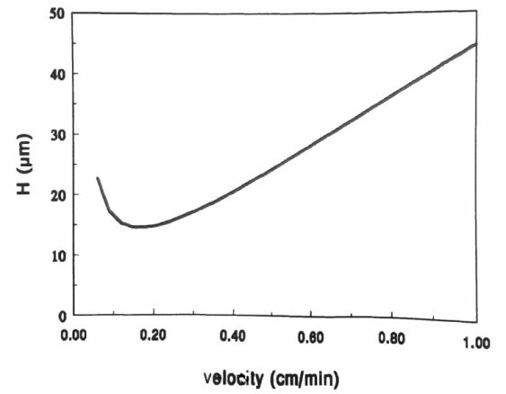

**תמונה 8: תלות של הגובה התאורטי של פלטה, *H,* במהירות הפזה הניידת**

מטרת הכרומטוגרפיה היא להפריד את התערובת הנבדקת לקבוצה של שיאים כרומטוגרפיים כאשר כל שיא מייצג מרכיב בודד בתערובת. **רזולוציה,** *R*, היא מדד כמותי לדרגת ההפרדה בין שני שיאים כרומטוגרפים נתונים A) ו-B ) המוגדרת כ:

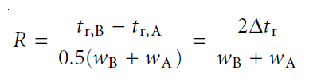

[12]

ככל ש-*R* גדול יותר דרגת ההפרדה בין שני שיאים כרומטוגרפים גדולה יותר. רזולוציה היא מדד כמותי ולכן היא מאפשרת לקבוע האם שינוי בתנאים הניסיוניים יוביל להפרדה טובה יותר.

לפי נוסחה [12] ניתן לראות שאפשר לשפר את הרזולוציה ע"י הגדלת *trΔ* או ע"י הקטנת *w*A  ו/או *w*B. ניתן להגדיל את *trΔ* ע"י הגדלת הסלקטיביות של העמודה. רוחב השיא הוא אפקט קינטי הנובע מתנועת המומס והאינטרקציות שלו עם הפאזה הנייחת ועם הפאזה הניידת וגודלו מושפע מיעילות העמודה. כאשר לשני שיאים יש זמן שהיה דומה ניתן להניח שרוחבם זהה (*w*A≈ *w*B). במקרה זה ניתן להגדיר את הרזולוציה הכללית של המערכת הכרומטוגרפית, Rs . רזולוציה זו פרופורציונלית למכפלה בין הסלקטיביות, היעילות והקיבולת של המערכת- אשר הינם הפרמטרים החשובים ביותר לבקרה של כרומטוגרפית העמודה (משוואה [13]). במטרה לקבל רזולוציה טובה ניתן לשנות את הפרמטרים השונים ע"י שינוי בתנאי הניסוי.

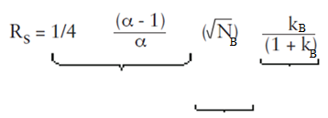

סלקטיביות

יעילות

קיבולת

'

'

[13]

לדוגמא, ניתן להגדיל את k**’**של רכיב ספציפי ע"י הגדלה בזמן השהייה שלו ואולם שינוי בזמן השהייה של רכיב אחד גורר הארכה בזמן השהייה של הרכיבים האחרים וכן מאריך את זמן המדידה. אחד הפתרונות לבעיה הוא כיוונון הדרגתי של פקטור הקיבולת לאורך הזמן. במילים אחרות, מתאימים את התנאים ההתחלתיים של הניסוי הכרומטוגרפי להגדלת הרזולוציה עבור מומסים עם זמן שהייה קצר. ככל שההפרדה מתקדמת התנאים בהם מתבצע הניסוי הכרומטוגרפי מוחלפים בצורה המקצרת את זמן השהייה של המומסים היוצאים אחרונים מהעמודה. ניסוי מעין זה ניתן לבצע בכרומטוגרפיתGC בעזרת תכנון נכון של שינוי הדרגתי בטמפרטורת העמודה. בכרומטוגרפיה נוזלית ניתן להשיג את אותו אפקט בעזרת שינוי הדרגתי של קצב האלוציה או שינוי הדרגתי בהרכב האלואנט (המתבטא בעליה ביכולת האילוציה של האלואנט)- **אילוציה הדרגתית**.

לפי משוואה [13] ניתן לראות כי לסלקטיביות טובה ישנה השפעה גדולה יותר על הרזולוציה מאשר ליעילות גבוהה. תמונה 9 ממחישה את הטענה.

סלקטיביות טובה

סלקטיביות גרועה

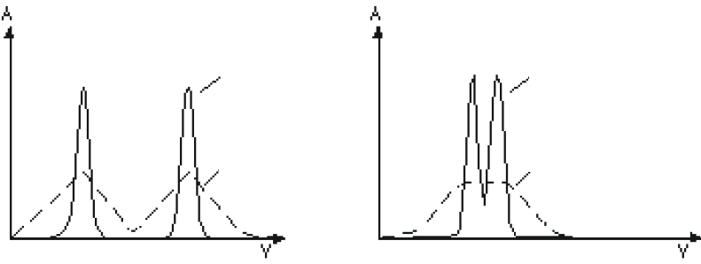

יעילות נמוכה

יעילות גבוהה

יעילות נמוכה

יעילות גבוהה

**תמונה 9 : ההשפעה של הסלקטיביות ושל היעילות על הרזולוציה**.

דרך אחרת לשפר את הרזולוציה היא ע"י שימוש בעמודות קפילריות שאינן מכילות חלקיקי אריזה אלא שדפנותיהן מצופות בשכבה דקה של פאזה נייחת. היעדרות של חלקיקי האריזה משמעותה שהפאזה הניידת יכולה לנוע דרך העמודה בליווי לחץ נמוך יחסית. כך ניתן לייצר עמודות ארוכות יותר בעלות מספר פלטות תאורטיות גבוה יותר מהעמודות המכילות חלקיקי אריזה בנוסף, שימוש בעמודות קפילריות שאינן מכילות חלקיקי אריזה מובילה לירידה בגובהן התאורטי של הפלטות, *H ,* כתוצאה מהעלמות הפרמטר*A* התלוי באופי חלקיקי האריזה ומהקטנת ערכו של הפרמטר *C* (ראו משוואת ואן דימטר, 11).עמודות קפילריות משמשות בכרומטוגרפית GC ו-HPLC.